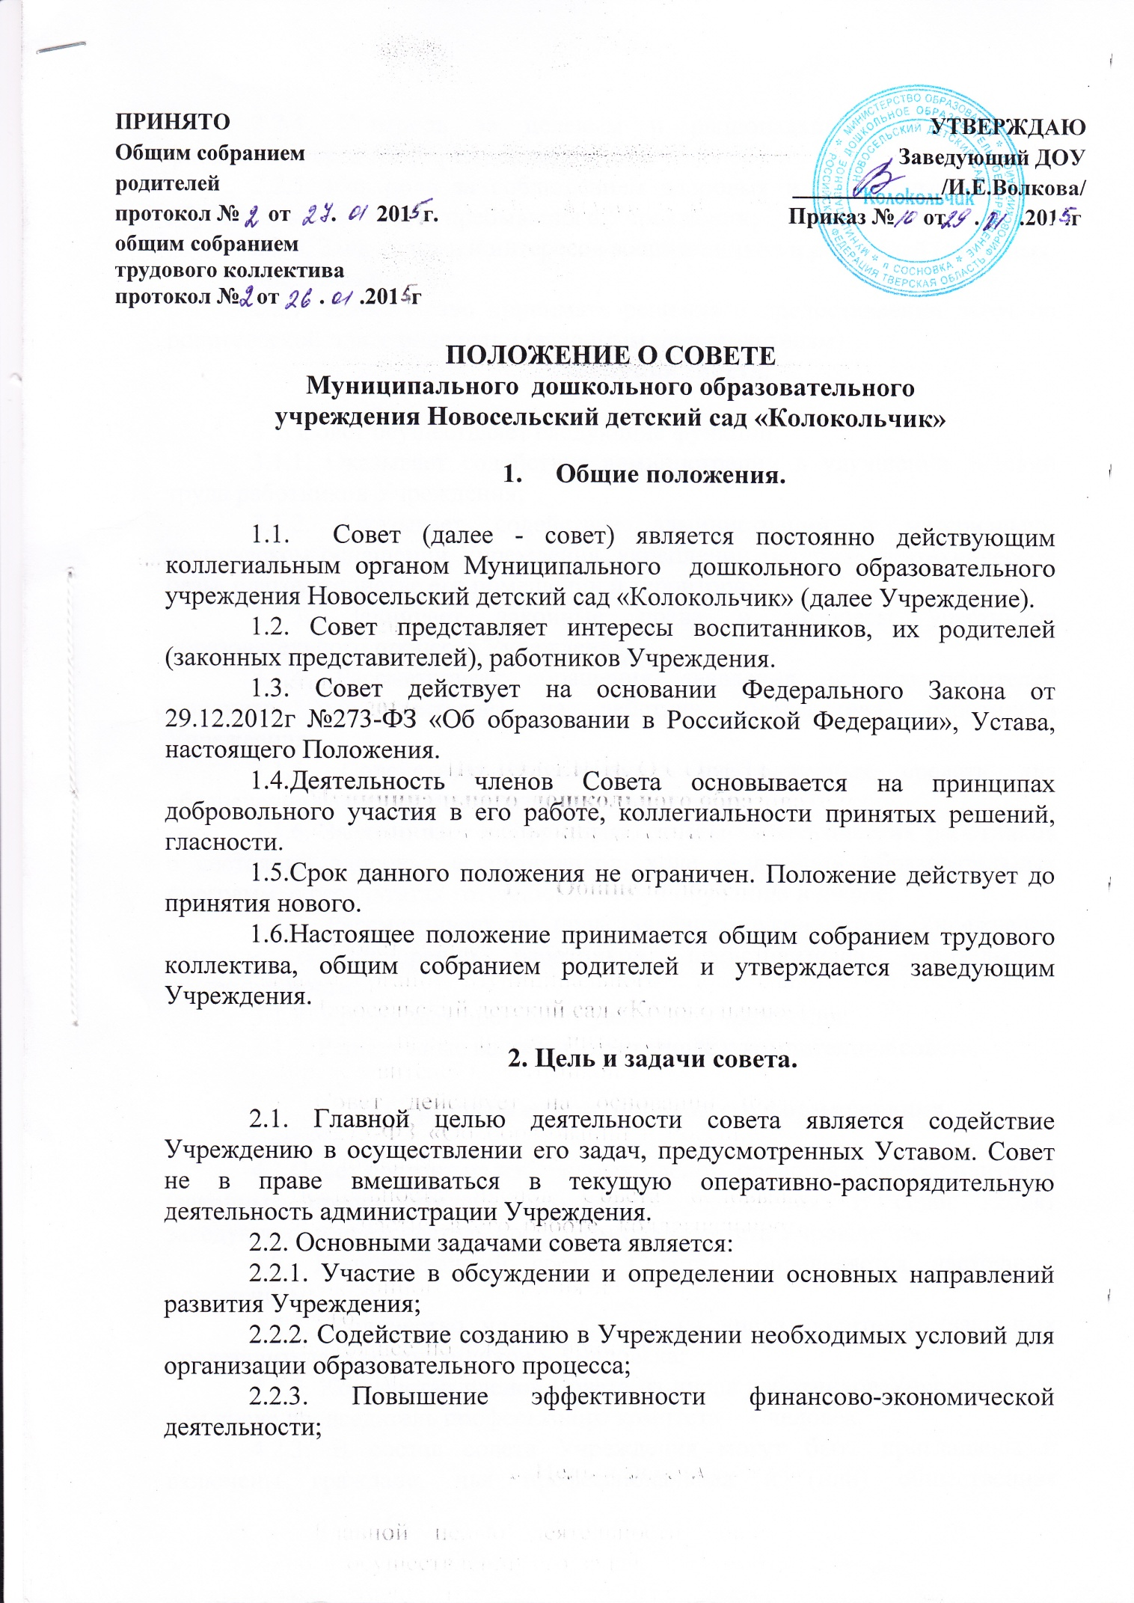 2.24.Контроль за целевым и рациональным расходованием финансовых средств Учреждения;
2.2.5. Контроль за соблюдением здоровых и безопасных условий обучения, воспитания и пребывания в Учреждении;
2.2.6. Защита прав и интересов воспитанников и родителей (законных
представителей).
2.2.7. Имеет право принимать решения о предоставлении льгот по родительской плате родителям (законным представителям).
3. Функции совета.

3.1. Совет осуществляет следующие функции:
3.1.1. Оказывает содействие администрации в улучшении условий труда работников Учреждения;
3.1.2. Оказывает содействие администрации в материально-техническом оснащении Учреждения, укреплении материально-технической базы, благоустройстве его помещений и территорий;
3.1.3. Защищает законные права и интересы участников образовательного процесса Учреждения;
3.1.4. Рассматривает обращения, заявления, жалобы родителей (законных представителей) на действия (бездействия) работников Учреждения;
3.1.5. Содействует привлечению внебюджетных средств для обеспечения деятельности и развития Учреждения;
3.1.6. Заслушивает информацию, отчеты педагогических работников о состоянии здоровья воспитанников, ходе реализации образовательных программ, о результатах готовности детей к обучению в школе;
3.1.7. Рассматривает по представлению руководителя Учреждения вопросы о поощрении работников, представителей родительской общественности;
3.1.8. Утверждает программу развития Учреждения;
3.1.9. Решает иные вопросы, отнесенные к компетенции совета.

4. Структура совета, порядок его формирования.

4.1.Совет состоит из избираемых членов, представляющих родителей (законных представителей), работников учреждения. В совет входят заведующий и председатель профсоюзного комитета Учреждения.
4.2. Количественный состав Совета определяется настоящим положением:
4.2.1. Количество членов Совета из числа родителей (законных представителей) воспитанников – 3 человека;
4.2.2. Количество членов Совета из числа работников Учреждения, в том числе председатель профсоюзного комитета – 1 человек.
4.2.3. В состав совета Учреждения могут быть приглашены и включены граждане, чья профессиональная и (или) общественная деятельность, знания, возможности могут позитивным образом содействовать функционированию и развитию Учреждения.
4.3. Порядок избрания членов совета:
4.3.1. Члены совета из числа родителей (законных представителей) воспитанников избираются на общем родительском собрании;
4.3.2. Члены совета из числа работников Учреждения избираются на общем собрании трудового коллектива.
4.4. Состав совета утверждается заведующим Учреждения.
4.5. Лица, избранные в состав совета, могут переизбираться неограниченное число раз.

5. Организация деятельности совета.

5.1. Председателем Совета является руководитель ДОУ.
5.2. Порядок и условия деятельности определяются Советом самостоятельно и утверждаются председателем.
5.3. Организационной формой работой Совета являются заседания, которые проводятся по мере необходимости, но не реже трех раз в год.
5.4. Заседания совета проводятся по инициативе председателя, а в его отсутствие – заместителем председателя.

6. Обязанности и ответственность совета.

6.1. Совет несет ответственность за своевременное принятие и выполнение решений, входящих в его компетенцию, их соответствие законодательству Российской Федерации.
6.2. Члены совета обязаны посещать его заседания. Член совета, систематически (более двух раз подряд), не посещающий заседания без уважительных причин, может быть выведен из его состава по решению совета.
6.3. При выбытии из состава членов Совета проводится процедура довыборов членов совета.

7. Делопроизводство.

7.1. Заседания совета оформляются протоколом.
7.2. В книге протоколов фиксируются:
7.2.1.Дата проведения заседания;
7.2.2.Количественное присутствие (отсутствие) членов совета;
7.2.3.Приглашенные (ФИО, должность);
7.2.4.Повестка;
7.2.5.Ход обсуждения вопросов;
7.2.6.Предложения, рекомендации и замечания членов совета и приглашенных лиц;
7.2.7.Решение.
7.3. Протоколы подписываются председателем и секретарем совета.
7.4. Нумерация протоколов ведется от начала календарного года.
7.5. Допускается ведение протокола в электронном варианте.
7.6. Книга протоколов совета нумеруется постранично, прошнуровывается, скрепляется подписью заведующего и печатью Учреждения.
7.7. Книга протоколов совета хранится в делах Учреждения постоянно и передается по акту при смене заведующего и передаче в архив.

